ESPECIFICAÇÃO DO PROJETO – FLUXO DE CAIXA
1 ENTENDIMENTO DO NEGÓCIO
1.1 CONTEXTO E PROBLEMA
O fluxo de caixa é um dos principais instrumentos de controle financeiro de uma organização, pois permite acompanhar de forma clara todas as entradas e saídas de recursos ao longo do tempo. A partir dele, a empresa consegue avaliar sua liquidez, identificar períodos de maior ou menor disponibilidade financeira e apoiar decisões estratégicas relacionadas a investimentos, controle de custos e planejamento operacional.
Na prática, muitas empresas ainda realizam esse controle de forma descentralizada, por meio de planilhas, relatórios manuais ou sistemas que não se comunicam entre si. Esse cenário dificulta a consolidação das informações, aumenta o risco de erros operacionais e reduz a confiabilidade dos dados utilizados na tomada de decisão.
Além disso, a ausência de uma visão estruturada do fluxo de caixa impede a identificação antecipada de riscos financeiros, como desequilíbrios entre entradas e saídas, dependência excessiva de determinadas receitas ou aumento progressivo de custos.
Diante desse contexto, torna-se essencial a construção de uma solução capaz de centralizar, organizar e transformar os dados financeiros em informações confiáveis, acessíveis e orientadas à tomada de decisão.
1.2 PROCESSO DE GERAÇÃO DOS DADOS
As informações que compõem o fluxo de caixa são geradas a partir de lançamentos financeiros no dia a dia da organização, como pagamento a fornecedores, recebimentos de clientes, recolhimento de impostos, folha de pagamento, registros de despesas operacionais e não operacionais entre outros.
Esses lançamentos representam fatos efetivos e previstos, sendo registrados de forma recorrente ao longo do tempo. A qualidade e consistência desses registros são essenciais para garantir a confiabilidade das análises, uma vez que erros ou omissões impactam diretamente na visão do caixa e a tomada de decisões.
Esses registros podem ocorrer de forma manual ou automatizada, dependendo do nível de maturidade dos sistemas utilizados pela empresa, e normalmente seguem uma periodicidade diária, semanal ou mensal,
1.3 FONTES DE DADOS
As principais fontes de dados do fluxo de caixa incluem sistemas de gestão empresarial (ERPs), planilhas financeiras de controle interno, extratos bancários e relatórios contábeis.
Essas fontes de dados concentram informações complementares sobre as movimentações financeiras, porém quando analisadas de forma isolada, podem dificultar a construção de uma visão integrada do caixa. Por esse motivo, a consolidação dessas diferentes origens de dados torna-se um passo fundamental para garantir consistência, confiabilidade e visão integrada do caixa.
A centralização dessas informações permite reduzir redundâncias, minimizar os erros manuais e facilitar o acesso aos dados para construção de análises financeiras e gerenciais
1.4 UTILIZAÇÃO DOS DADOS
Os dados do fluxo de caixa são utilizados principalmente por gestores, equipe financeira e áreas administrativas, com o objetivo de monitorar a liquidez da empresa e apoiar o processo de tomada de decisão.
Essas informações permitem à gestão acompanhar o comportamento das entradas e saídas de recursos, antecipar períodos de maior pressão sobre o caixa e tomar decisões com maior previsibilidade. Além disso os dados servem como base para análises do desempenho financeiro, planejamento de curto e médio prazo e definição de estratégias voltadas para o equilíbrio sustentável do negócio.
O uso estruturado dessas informações contribui para uma ação mais proativa da equipe financeira, reduzindo a dependência de análises reativas baseadas em dados fragmentados.
1.5 CALCULOS E METRICAS
O fluxo de caixa é calculado a partir da diferença entre os valores de entradas e saídas financeiras em um determinado período.
Esse cálculo permite identificar o saldo operacional do período, bem como acompanhar a evolução do caixa ao longo do tempo. A partir dessa lógica, é possível analisar o impacto das operações da empresa na geração de caixa, avaliar a capacidade de cumprimento das obrigações financeiras e apoiar decisões relacionadas a investimentos, controle de custos e planejamento financeiro.
A análise pode ser realizada de forma consolidada ou segmentada por períodos, categorias ou tipos de movimentação, proporcionando diferentes níveis de visão sobre a saúde financeira da organização.
2 JUSTIFICATIVA
2.1 NECESSIDADE DE DESENVOLVIMENTO DA SOLUÇÃO
O desenvolvimento desta solução tem como principal objetivo estruturar e automatizar o controle do fluxo de caixa, reduzindo a dependência de processos manuais e aumentando a confiabilidade das informações financeiras.
Antes da implementação, o processo apresentava limitações como:
- Consolidação manual de dados provenientes de múltiplas fontes;
- Alto risco de erros operacionais e inconsistências;
- Dificuldade na análise histórica e comparativa;
- Baixa previsibilidade financeira;
- Alto tempo gasto na geração de relatórios.
A proposta da solução é centralizar os dados financeiros em um único ambiente analítico, padronizar os cálculos e disponibilizar indicadores claros por meio de dashboards interativos.
Com isso, a empresa passa a contar com:
- Maior confiabilidade das informações;
- Redução do retrabalho operacional;
- Agilidade na análise do fluxo de caixa;
- Apoio estruturado à tomada de decisão;
- Capacidade de antecipar riscos financeiros e planejar ações corretivas.
A solução foi concebida não apenas como um relatório financeiro, mas como uma ferramenta de apoio à gestão, capaz de transformar dados operacionais em inteligência financeira.
2.2 FERRAMENTAS UTILIZADAS
- Git e GitHub – Utilizados para o versionamento do código da implementação, garantindo organização, rastreabilidade das alterações e controle do desenvolvimento ao longo do projeto.
- Python – Linguagem responsável pela automatização do processo de coleta, tratamento e carga dos dados financeiros, permitindo maior flexibilidade e controle sobre as regras de processamento.
- PostgreSQL – Banco de dados relacional utilizado para o armazenamento das informações financeiras, garantindo segurança, consistência dos dados e suporte à escalabilidade da solução.
- dbt (Data Build Tool) – Ferramenta utilizada para a modelagem dos dados, promovendo organização do projeto por meio de camadas, definição explícita de regras de negócio, padronização de cálculos e documentação dos modelos analíticos.
- Apache Airflow – Responsável pela orquestração dos processos, garantindo que as etapas de extração, transformação e carga dos dados sejam executadas de forma controlada, automatizada e conforme o fluxo definido.
- Docker – Utilizado para o encapsulamento da solução, assegurando isolamento do ambiente de desenvolvimento, padronização da execução e maior facilidade de manutenção e replicação do projeto.

3 DESENVOLVIMENTO
3.1 ARQUITETURA DO PROJETO
A arquitetura da solução foi definida com foco em organização, escalabilidade e confiabilidade dos dados. O modelo adotado separa claramente as etapas de ingestão, tratamento, modelagem e consumo da informação.
Essa abordagem permite:
- Maior controle sobre a qualidade dos dados;
- Facilidade de manutenção;
- Rastreabilidade das informações;
- Evolução futura do projeto sem necessidade de retrabalho.
O fluxo foi estruturado da seguinte forma:
- Ingestão dos dados provenientes de planilhas financeiras e registros operacionais são importadas de forma padronizada
- Tratamento e transformação – Os dados passam por processo de limpeza, padronização e normalização, garantindo consistência e integridade.
- Modelagem analítica – Os dados são organizados em um modelo dimensional (fatos e dimensões), permitindo análises eficientes e escaláveis.
- Visualização e análise – Os dados consolidados são consumidos em dashboards interativos no Power BI, permitindo análise gerencial e operacional.
Essa estrutura garante que a informação chegue ao usuário final de forma clara, confiável e pronta para tomada de decisão.

FIGURA 1 – ARQUITETURA DO PROJETO
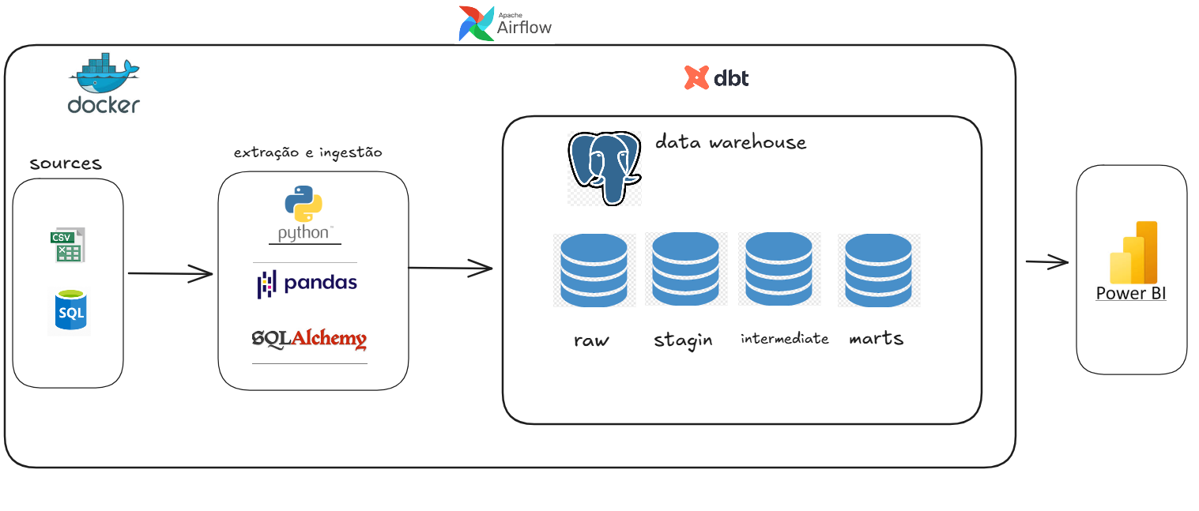
3.1.1 INGESTÃO DOS DADOS
A camada de ingestão é responsável pela extração automatizada dos dados financeiros das fontes operacionais. Esse processo é realizado por meio de scripts python que extraem e carregam os dados para o ambiente de armazenamento.
A utilização do python permite flexibilidade no tratamento das informações, aplicação de regras iniciais de validação e padronização de dados antes de sua persistência no banco de dados.
3.1.2 CAMADA DE ARMAZENAMENTO
Os dados ingeridos são armazenados em um banco de dados PostgreSQL, que atua como repositório central das informações financeiras. Essa camada garante segurança, integridade e consistência dos dados, além de servir como base para as etapas posteriores de transformação e análise.
A centralização dos dados em um banco relacional facilita o controle das informações históricas e reduz a dependência de fontes descentralizadas, como planilhas isoladas.
3.1.3 CAMADA DE TRANSFORMAÇÃO E MODELAGEM DOS DADOS
A transformação e a modelagem dos dados são realizadas utilizando o dbt (Data Build Tool). Nessa etapa, os dados brutos armazenados no banco são organizados em camadas lógicas, com aplicação das regras de negócio, padronização de cálculos e construção de modelos analíticos voltados ao consumo.
A abordagem em camadas adotada no dbt contribui para maior clareza na estrutura do projeto, facilita a manutenção das transformações e promove a documentação dos modelos e métricas utilizadas no fluxo de caixa.
3.1.4 CAMADA DE ORQUESTRAÇÃO DO FLUXO
A execução das etapas de ingestão, transformação e atualização dos dados é coordenada pelo Apache Airflow. A ferramenta garante que os processos sejam executados de forma automatizada, ordenada e conforme o fluxo definido, respeitando dependências entre as etapas.
A orquestração permite maior controle operacional do pipeline de dados, além de facilitar o monitoramento das execuções e a identificação de eventuais falhas no processo.
3.1.5 CAMADA DE CONSUMO E VISUALIZAÇÃO DOS DADOS
A camada de consumo é composta por dashboards desenvolvidos no Power BI, que se conectam aos modelos analíticos preparados no banco de dados. Nessa etapa, os dados são apresentados de forma visual e interativa, permitindo a análise do fluxo de caixa sob diferentes perspectivas.
Os painéis disponibilizam indicadores financeiros, métricas de desempenho e visões temporais que apoiam a tomada de decisão, permitindo à gestão acompanhar a evolução do caixa, identificar riscos e avaliar cenários futuros.
3.1.6 AMBIENTE E PADRONIZAÇÃO DA SOLUCAO
Todo o projeto é encapsulado por meio do uso de Docker, garantindo isolamento do ambiente, padronização da execução e facilidade de replicação da solução. Essa abordagem reduz problemas de dependência entre ambientes e contribui para maior estabilidade e manutenção do projeto.
3.2 DATASETS
Os datasets desse projeto foram organizados em camadas, seguindo as boas práticas de modelagem e engenharia de dados. Essa abordagem permite separar dados brutos, transformações intermediárias e modelos analíticos, garantindo maior clareza, confiabilidade e facilidade de manutenção ao longo do pipeline.
Cada dataset possui um papel específico dentro da arquitetura, contribuindo para a construção de uma base consistente para a análise do fluxo de caixa e consumo pelos dashboards.
3.2.1 CAMADA RAW
A camada raw é composta pelos datasets que representam os dados exatamente conforme extraídos das fontes originais, sem qualquer tipo de tratamento ou transformação. Esses dados refletem os registros financeiros em seu estado mais próximo da origem, como movimentações financeiras, saldos anteriores, contas contábeis e instituições financeiras.
O principal objetivo dessa camada é preservar integralmente a informação de origem, garantindo rastreabilidade, transparência e possibilitando auditorias, validações ou reprocessamentos futuros, caso necessário.
FIGURA 2 – DATASET CAMADA RAW
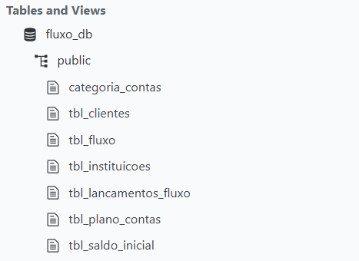
3.2.2 CAMADA STAGING
A camada staging consome os dados provenientes da camada raw e aplica tratamentos iniciais e padronizações simples, sem alterar o significado dos dados. Entre as principais intervenções realizadas nessa camada estão a tipagem correta dos campos, renomeação de colunas, padronização de nomenclaturas e ajustes básicos de formato.
Essa camada atua como um ponto de transição entre os dados brutos e as transformações de negócio, preparando os datasets para etapas posteriores de modelagem, sem comprometer a integridade das informações originais. A separação dessa camada contribui para maior organização do projeto e facilita a manutenção das transformações ao longo do tempo.
FIGURA 3 – DATASETS CAMADA STAGING
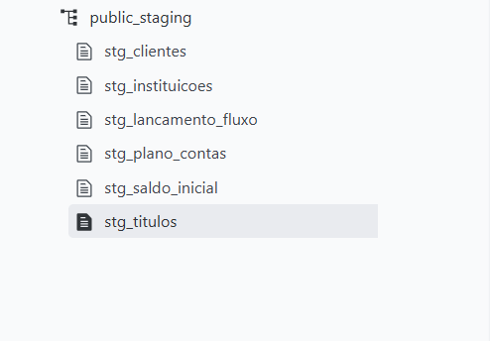

FIGURA 4 – EXEMPLO DE TRATAMENTO CAMADA STAGING
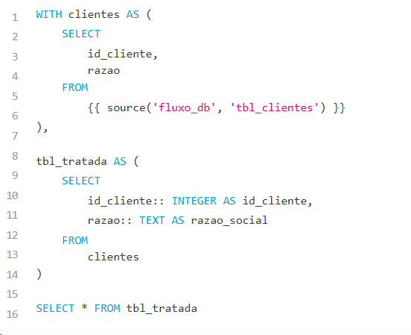

3.2.3 CAMADA INTERMEDIATE
A camada intermediate é responsável por consolidar, enriquecer e relacionar os dados provenientes da camada staging. Nessa etapa, são aplicadas regras de negócio, combinações entre datasets, cálculos intermediários e ajustes necessários para estruturar os dados de forma mais adequada à análise.
Essa camada tem como objetivo reduzir a complexidade dos modelos finais, centralizando transformações mais elaboradas e promovendo reutilização das regras de negócio. Dessa forma, os datasets intermediários servem como base para a construção dos modelos analíticos finais, garantindo consistência e padronização das informações.

FIGURA 5 – DATASETS CAMADA INTERMEDIATE
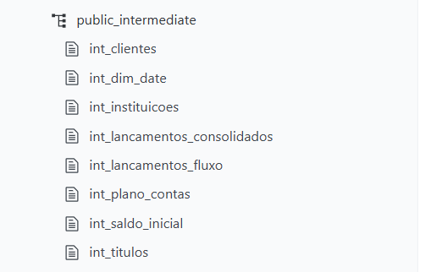

FIGURA 6 – EXEMPLO DE TRATAMENTO CAMADA INTERMEDIATE
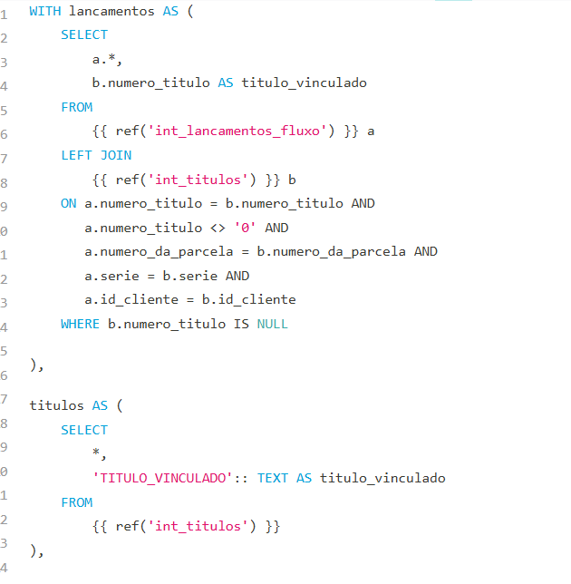
CONTINUA NA PÁGINA SEGUINTE
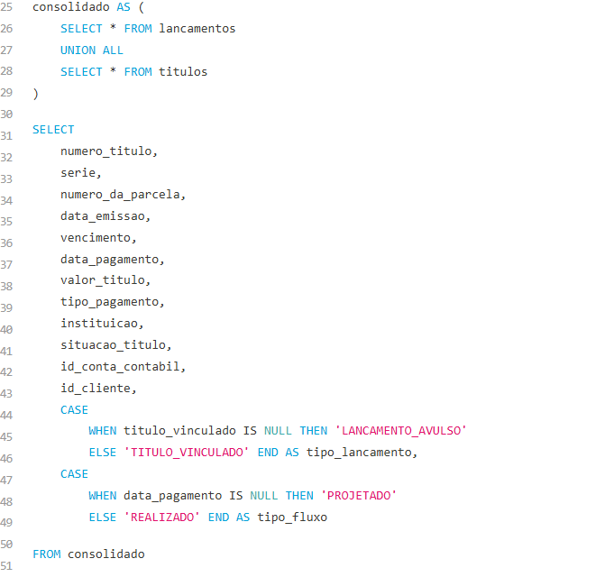
3.2.4 CAMADA MARTS
A camada analítica é composta pelos datasets finais, modelados especificamente para consumo analítico e visualização. Nessa etapa, os dados são organizados e consolidados de forma a facilitar análises financeiras, visões temporais, categorização de entradas e saídas e o cálculo de métricas relacionadas ao fluxo de caixa.
Essa camada representa a tradução dos dados técnicos em informação orientada ao negócio, servindo como base direta para os dashboards no Power BI. Dessa forma, garante-se melhor desempenho, clareza na análise e alinhamento com as necessidades da área de negócio e do processo decisório.

FIGURA 7 – DATASETS CAMADA MARTS
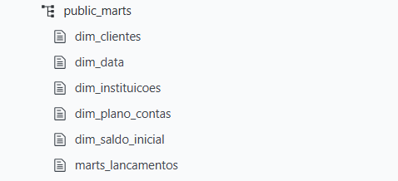
3.2.4.1 DICIONARIO DE DADOS
Uma das grandes vantagens da utilização do dbt (Data Build Tool) é a organização dos projetos de SQL, ele abstrai a utilização de comandos DDL e DML, além de outras vantagens no desenvolvimento como testes, dicionários de dados e documentação.
3.2.4.1.1 DIMENSÃO CLIENTES
FIGURA 8 – TABELA DIMENSÃO CLIENTES
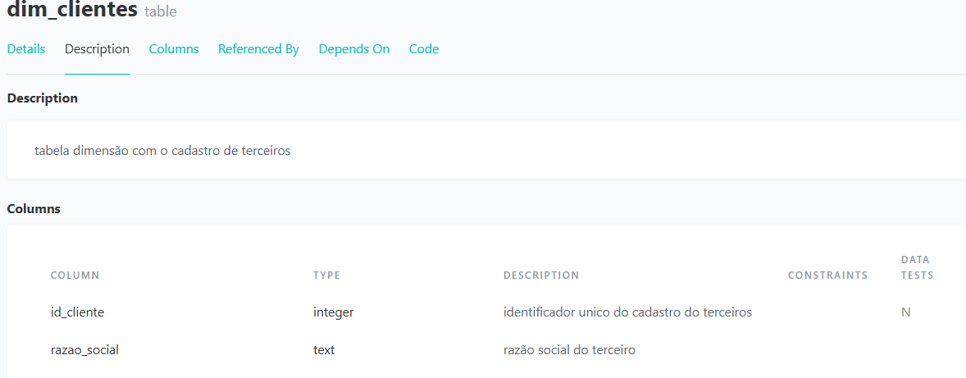
3.2.4.1.2 DIMENSÃO CALENDÁRIO

FIGURA 9 – TABELA DIMENSÃO CALENDARIO
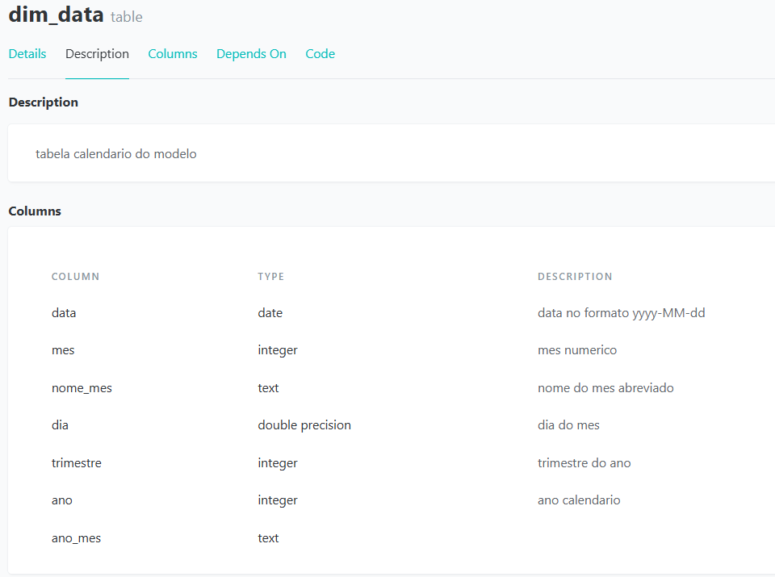
3.2.4.1.3 DIMENSÃO INSTITUIÇÃO
FIGURA 10 – DIMENSAO INSTITUIÇÕES
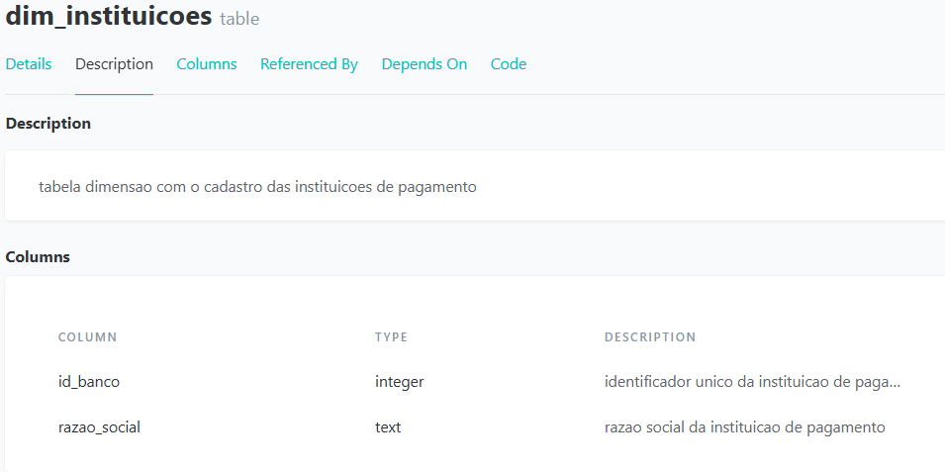
3.2.4.1.4 DIMENSÃO PLANO DE CONTAS
FIGURA 11 - DIMENSÃO PLANO DE CONTAS
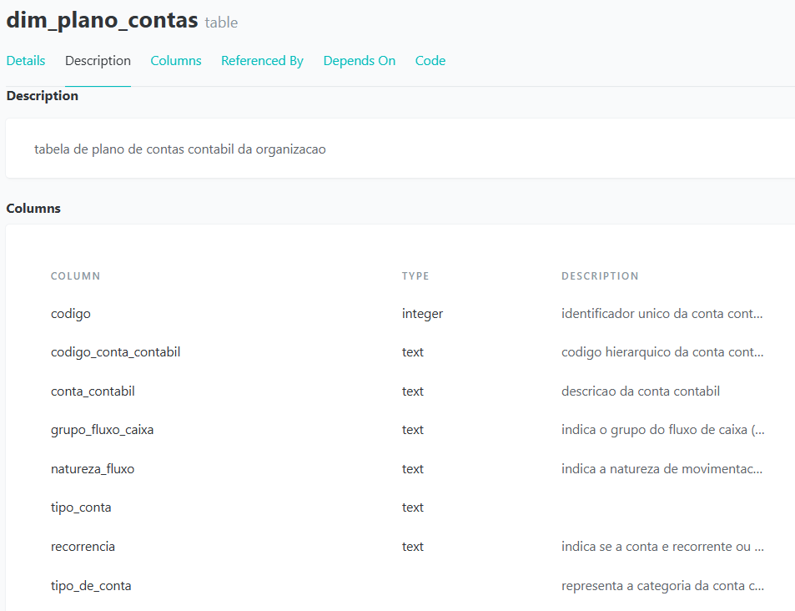
3.2.4.1.5 DIMENSÃO SALDO INICIAL
FIGURAS 12 – DIMENSAO SALDO INICIAL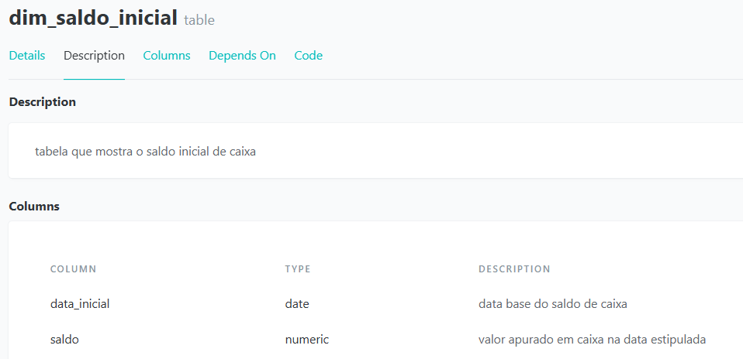
3.2.4.1.6 FATO LANCAMENTOS
FIGURA 13 – TABELA MARTS_LANCAMENTOS
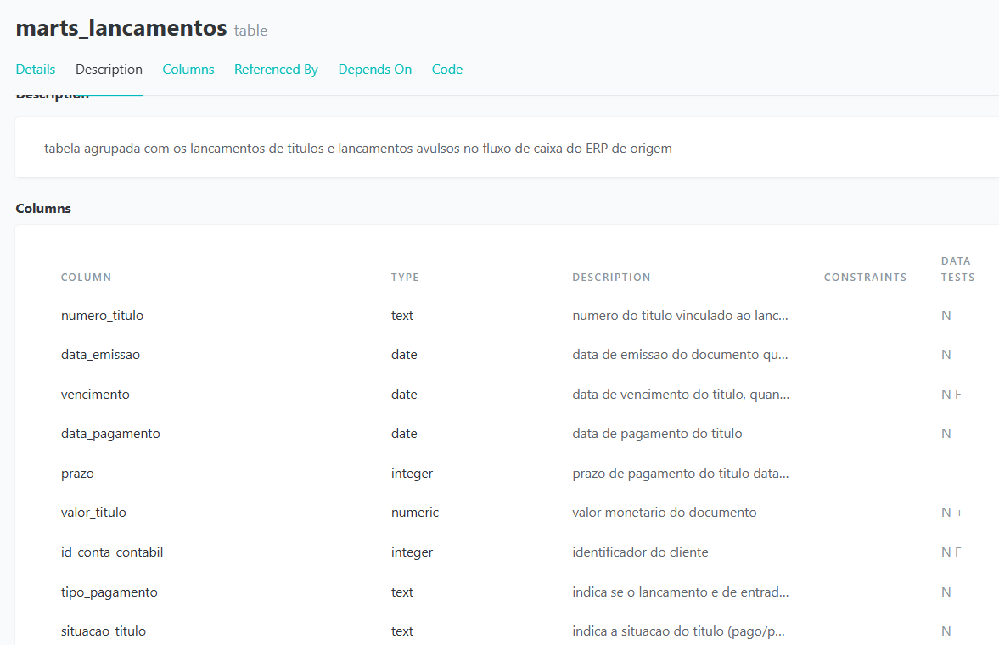

3.3 MODELAGEM E ORGANIZAÇÃO DOS DADOS
A modelagem foi construída seguindo boas práticas de Business Intelligence, utilizando o conceito de modelo dimensional (Star Schema).
Tabelas principais:
- fatoMovimentos: registra todas as entradas e saídas financeiras.
- fatoSaldoAnterior: armazena os saldos iniciais.
- dimCalendario: permite análises temporais.
- dimBancos: identifica as instituições financeiras.
- dimContas: organiza as contas por categorias e subgrupos.
Essa estrutura possibilita:
- Análises por período;
- Comparações entre meses e anos;
- Avaliação por conta, banco ou tipo de movimentação;
- Consolidação correta dos saldos.
A criação da dimensão calendário garante padronização temporal e viabiliza análises históricas, comparações sazonais e projeções futuras.

4 VISUALIZAÇÃO E CONSUMO DOS DADOS
4.1 DEFINIÇÃO E MAPEAMENTO DE KPIS
A definição dos indicadores foi baseada nas principais perguntas de negócio relacionadas à gestão financeira, tais como:
- O caixa está aumentando ou diminuindo?
- As entradas cobrem as saídas?
- Onde estão concentrados os maiores gastos?
- Existe risco de falta de liquidez?
- Como o caixa evolui ao longo do tempo?
Principais KPIs utilizados:
- Entradas: total de recursos recebidos.
- Saídas: total de desembolsos realizados.
- Saldo Operacional: diferença entre entradas e saídas.
- Saldo Inicial: posição de caixa no início do período.
- Saldo Final: posição de caixa ao final do período.
- Distribuição por conta e banco.
Cada indicador foi construído com regras claras, garantindo rastreabilidade, consistência e fácil interpretação.
4.1.1 MEDIDAS DAX E SUA RELEVÂNCIA PARA O NEGÓCIO
A seguir são apresentadas as principais medidas DAX desenvolvidas para o projeto, bem como sua importância estratégica, perguntas de negócio respondidas e os principais insights acionáveis que apoiam a tomada de decisão.
4.1.1.1 Medida: Entradas
Definição da medida:
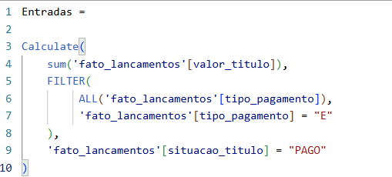
O que essa medida representa:
A medida de Entradas calcula o total de recursos recebidos em determinado período, considerando receitas operacionais e demais ingressos financeiros.
Por que é importante para o negócio:
O acompanhamento das entradas permite avaliar a capacidade da empresa de geração de caixa, identificar padrões de receita e monitorar a consistência dos recebimentos.
Perguntas de negócio respondidas:
- Quanto a empresa recebeu no período?
- Existe crescimento ou retração nas receitas?
- As entradas são suficientes para sustentar as operações?
Principais insights acionáveis:
- Quedas recorrentes podem indicar redução de vendas, atraso em recebimentos ou perda de clientes.
- Crescimentos pontuais podem refletir campanhas de marketing bem-sucedidas ou receitas extraordinárias.
- Oscilações acentuadas podem sinalizar instabilidade na previsibilidade de receita.
4.1.1.2 Medida: Entradas MoM (Month over Month)
Definição da medida:
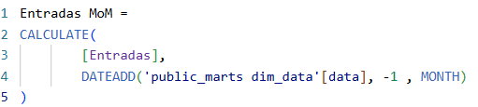
O que essa medida representa:
Calcula a variação percentual ou absoluta das entradas em relação ao mês anterior.
Por que é importante para o negócio:
Permite analisar tendências de crescimento ou retração no curto prazo, fornecendo uma visão dinâmica do comportamento das receitas.
Perguntas de negócio respondidas:
- As receitas estão aumentando ou diminuindo?
- A variação mensal é consistente ou volátil?
Principais insights acionáveis:
- Crescimentos constantes indicam fortalecimento da operação.
- Quedas abruptas podem representar falhas comerciais ou problemas de mercado.
- Oscilações muito grandes podem refletir estratégias bem ou mal-sucedidas (ex.: campanhas de marketing, alteração de preço, mudança em prazos de pagamento).
4.1.1.3 Medida: Saídas
Definição da medida:
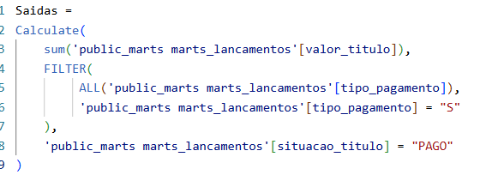
O que essa medida representa:
Soma todos os desembolsos realizados no período analisado.
Por que é importante para o negócio:
O controle das saídas permite monitorar o nível de despesas, identificar concentração de custos e avaliar a eficiência operacional.
Perguntas de negócio respondidas:
- Quanto foi gasto no período?
- Existe crescimento estrutural das despesas?
Principais insights acionáveis:
- Aumento contínuo pode indicar expansão descontrolada de custos.
- Reduções podem refletir políticas eficazes de controle de gastos.
- Concentração excessiva em determinadas categorias pode representar risco operacional.
4.1.1.4 Medida: Saldo Operacional
Definição da medida:
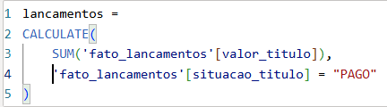
O que essa medida representa:
Diferença entre entradas e saídas no período.
Por que é importante para o negócio:
Indica se a operação está gerando ou consumindo caixa.
Perguntas de negócio respondidas:
- A operação está sustentável?
- A empresa depende de capital externo para manter suas atividades?
Principais insights acionáveis:
- Saldo operacional negativo recorrente indica risco de liquidez.
- Saldo positivo consistente indica geração saudável de caixa.
- Variações bruscas podem sinalizar sazonalidade ou eventos extraordinários.
4.1.1.5 Medida: Saldo Inicial
Definição da Medida: 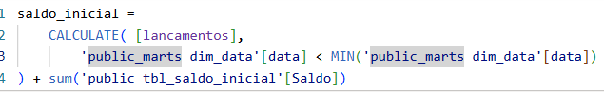
O que representa:
Posição de caixa no início do período analisado.
Importância estratégica:
Fornece contexto para avaliar se a empresa iniciou o período com margem de segurança suficiente.
Insight acionável:
Saldo inicial baixo aumenta vulnerabilidade a imprevistos.
4.1.1.6 Medida: Saldo Final
Definição da Medida:
O que representa:
Saldo acumulado ao término do período.
Importância estratégica:
Indica a posição financeira consolidada após todas as movimentações.
Insight acionável
Saldo final negativo ou próximo de zero exige revisão urgente do planejamento financeiro.
4.2 VISAO GERAL DO DASHBOARD
O dashboard de fluxo de caixa foi desenvolvido para fornecer uma visão integrada, clara e objetiva da situação financeira da organização, apoiando gestores e a equipe financeira no acompanhamento contínuo das movimentações de caixa e na tomada de decisões.
A solução foi estruturada para atender diferentes níveis de análise. Em um primeiro nível, o dashboard apresenta uma visão executiva e consolidada, permitindo rápida compreensão do desempenho do caixa no período analisado. Em níveis mais detalhados, possibilita a exploração das informações por período, categoria contábil, tipo de movimentação e instituição financeira, mantendo o vínculo entre visão estratégica e detalhamento operacional.
O dashboard é alimentado diretamente pelo Data Warehouse financeiro do projeto, garantindo que todas as análises estejam baseadas em dados históricos consistentes, métricas padronizadas e regras de negócio previamente definidas. Essa abordagem assegura confiabilidade nas informações apresentadas e reduz o risco de interpretações divergentes entre diferentes áreas da organização.
Além disso, a navegação e a disposição dos elementos visuais foram pensadas para facilitar a leitura dos indicadores, promover comparações temporais e permitir análises rápidas sem perda de contexto. Dessa forma, o dashboard atua como uma ferramenta de apoio à gestão financeira, transformando dados consolidados em informações acessíveis e acionáveis.

FIGURA 14 – OWERVIEW DASHBOARD
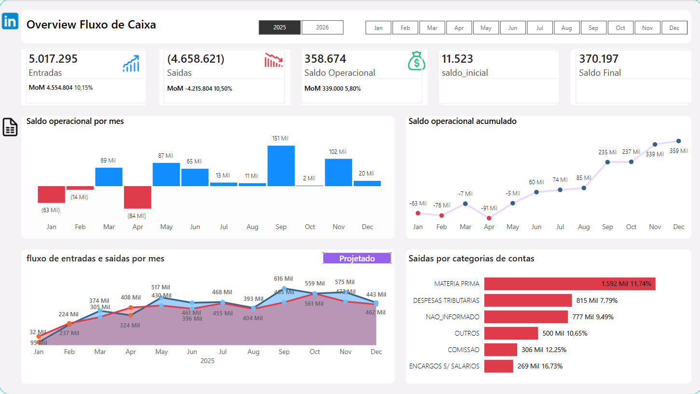

FIGURA 15 - DEMONSTRAÇÃO FLUXO DE CAIXA
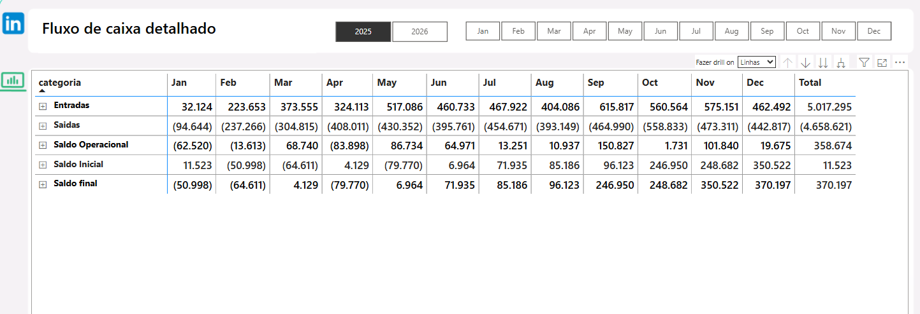

FIGURA 16 - DEMONSTRAÇÃO DO FLUXO PROJETADO
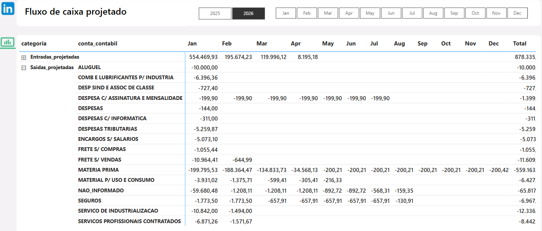

4.3 VISUAIS DO DASHBOARD
4.3.1 CARDS
4.3.1.1 CARD DE ENTRADAS

FIGURA 17 - CARD DE ENTRADAS
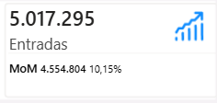
O card de Entradas apresenta o volume de recursos que ingressaram no caixa no período atual, com comparação em relação ao mês anterior (Month over Month). Esse indicador permite acompanhar a evolução das receitas e demais entradas financeiras de forma objetiva e imediata.
A análise MoM possibilita identificar variações relevantes no comportamento das entradas, destacando períodos de crescimento, retração ou estabilidade do fluxo de recebimentos.
Perguntas de negócio respondidas:
- Quanto a empresa recebeu no período analisado?
- As entradas aumentaram ou diminuíram em relação ao mês anterior?
- Qual foi o percentual de variação das receitas entre os períodos?
Principais insights para o negócio:
- Quedas recorrentes nas entradas podem indicar redução de vendas, atrasos nos recebimentos ou impacto de fatores sazonais.
- Crescimentos pontuais podem sinalizar campanhas comerciais, recebimentos extraordinários ou concentração de faturamento em determinados períodos.
Decisões e ações apoiadas:
- Revisão de estratégias comerciais e políticas de cobrança
- Avaliação do impacto de sazonalidade nas receitas
- Ajustes no planejamento de caixa e projeções financeiras de curto prazo
4.3.1.2 CARD SAÍDAS

FIGURA 18 – CARD DE SAIDAS
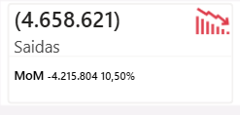
O card de saídas por sua vez apresenta o volume de recursos desembolsados no período analisado, com comparação em relação ao mês anterior (Month over Month). Esse indicador permite acompanhar o comportamento das despesas e pagamentos realizados, oferecendo uma visão clara sobre a pressão exercida pelas saídas no fluxo de caixa.
A análise MoM possibilita identificar variações relevantes no comportamento dos custos e despesa, destacando aumentos, reduções ou estabilidade ao longo do tempo.
Perguntas de negócio respondidas:
- Quanto foi desembolsado no período analisado?
- As saídas aumentaram ou diminuíram em relação ao mês anterior?
- Qual foi o percentual de variação das despesas entre os períodos?
Principais insights para o negócio:
- Aumentos recorrentes nas saídas podem indicar crescimento de custos operacionais, elevação de despesas fixas ou eventos pontuais de maior desembolso.
- Reduções nas saídas podem sinalizar ações de controle de custos, renegociação com fornecedores ou redução do nível de atividade.

Decisões e ações apoiadas:
- Revisão de custos e despesas operacionais
- Avaliação de contratos e prazos de pagamento
- Definição de estratégias de controle e otimização do caixa
- Ajustes no planejamento financeiro de curto prazo

4.3.1.3 CARD SALDO OPERACIONAL
FIGURA 19 – SALDO OPERACIONAL
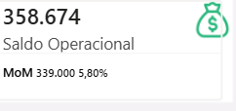
O card de Saldo Operacional apresenta o resultado líquido do fluxo de caixa no período analisado, calculado a partir da diferença entre as entradas e as saídas de recursos, com comparação em relação ao mês anterior (Month over Month). Esse indicador permite avaliar se a operação da empresa está gerando ou consumindo caixa.
A análise MoM do saldo operacional oferece uma visão clara da evolução do desempenho financeiro operacional ao longo do tempo.
Perguntas de negócio respondidas:
- A operação da empresa gerou ou consumiu caixa no período?
- O resultado operacional melhorou ou piorou em relação ao mês anterior?
- Existe tendência de deterioração ou recuperação do caixa operacional?
Principais insights para o negócio:
- Saldo operacional negativo recorrente indica que as saídas estão superando as entradas, sinalizando risco à liquidez.
- Melhorias no saldo operacional podem refletir aumento de receitas, controle de custos ou ambos.
- Variações bruscas entre períodos podem indicar sazonalidade ou eventos extraordinários.
Decisões e ações apoiadas:
- Revisão do modelo operacional e da estrutura de custos
- Avaliação da necessidade de capital de giro
- Definição de ações corretivas para recuperação do caixa
- Planejamento financeiro de curto e médio prazo
4.3.1.4 CARD SALDO INICIAL
FIGURA 20 – CARD SALDO INICIAL
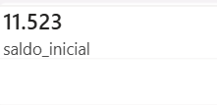
O card de Saldo Inicial apresenta o valor de caixa disponível no início do período analisado. Esse indicador fornece o contexto financeiro necessário para interpretar corretamente as movimentações ocorridas ao longo do período.
O saldo inicial funciona como ponto de partida para a análise do fluxo de caixa, permitindo entender a posição financeira antes da ocorrência das entradas e saídas.
Perguntas de negócio respondidas:
- Com quanto de caixa a empresa iniciou o período?
- A posição inicial era suficiente para suportar as obrigações previstas?
- O nível de caixa inicial oferece margem de segurança financeira?
Principais insights para o negócio:
- Saldo inicial baixo aumenta a vulnerabilidade a atrasos de recebimento ou aumentos inesperados de despesas.
- Saldo inicial confortável proporciona maior flexibilidade para decisões operacionais e financeiras.
- A comparação entre períodos evidencia evolução ou deterioração da posição de caixa ao longo do tempo.
Decisões e ações apoiadas:
- Planejamento de pagamentos e priorização de compromissos
- Avaliação de necessidade de reforço de caixa
- Definição de políticas de reserva financeira
4.3.1.5 CARD SALDO FINAL

FIGURA 21 – CARD SALDO FINAL
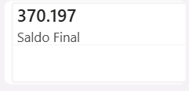
O card de Saldo Final apresenta a posição de caixa ao término do período analisado, considerando o saldo inicial somado ao resultado operacional do período. Esse indicador consolida o impacto das movimentações financeiras sobre a posição de caixa da empresa.
O saldo final permite avaliar a situação financeira ao fim do período e serve como referência para o planejamento dos períodos seguintes.
Perguntas de negócio respondidas:
- Qual é a posição de caixa ao final do período?
- O saldo final é suficiente para honrar os compromissos futuros?
- A evolução do saldo final indica fortalecimento ou fragilidade financeira?
Principais insights para o negócio:
- Saldo final negativo ou próximo de zero sinaliza risco de liquidez iminente.
- Saldo final positivo e crescente indica geração sustentável de caixa.
- Oscilações frequentes podem indicar desequilíbrio estrutural entre entradas e saídas.
Decisões e ações apoiadas:
- Planejamento financeiro e definição de prioridades
- Avaliação de investimentos ou necessidade de financiamento
- Ajustes nas políticas de recebimento e pagamento
- Projeções de caixa para períodos futuros
4.3.2 GRAFICOS
4.3.2.1 GRAFICO DE SALDO OPERACIONAL POR MÊS
FIGURA 22 – GRAFICO DE SALDO OPERACIONAL POR MÊS
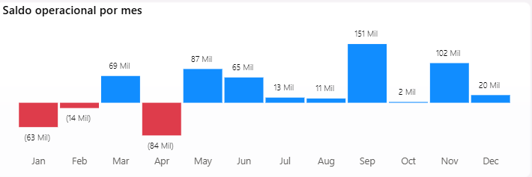
O gráfico de saldo operacional por mês apresenta o resultado líquido das movimentações financeiras em cada período, evidenciando a diferença entre entradas e saídas mês a mês. Esse visual permite analisar o desempenho operacional do caixa de forma detalhada e comparativa ao longo do tempo.
Ao observar o comportamento mensal do saldo operacional, é possível identificar períodos de maior geração ou consumo de caixa, bem como padrões de sazonalidade e variações relevantes no desempenho financeiro.
Perguntas de negócio respondidas:
- Em quais meses a operação gerou caixa e em quais consumiu recursos?
- Existem períodos recorrentes de resultado negativo ou positivo?
- Há indícios de sazonalidade no desempenho operacional?
Principais insights para o negócio:
- Meses com saldo operacional negativo indicam maior pressão sobre o caixa, exigindo atenção da gestão.
- Resultados positivos recorrentes sinalizam períodos de maior eficiência operacional ou maior volume de receitas.
- Oscilações frequentes podem indicar instabilidade operacional ou dependência de fatores pontuais.
Decisões e ações apoiadas:
- Planejamento financeiro mensal mais preciso
- Antecipação de períodos críticos de caixa
- Ajustes operacionais em meses historicamente deficitários
- Avaliação de sazonalidade para definição de estratégias comerciais e financeiras
4.3.2.2 GRAFICO DE SALDO OPERACIONAL ACUMULADO
FIGURA 23 – GRAFICO DE SALDO OPERACIONAL ACUMULADO
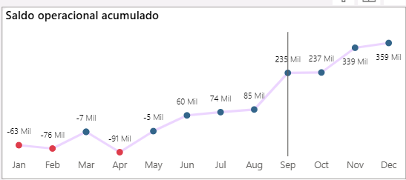
O gráfico de saldo operacional acumulado apresenta a evolução do resultado do fluxo de caixa ao longo do tempo, considerando o acúmulo dos saldos mensais. Esse visual permite avaliar se a empresa está construindo ou consumindo caixa de forma consistente.
Diferentemente da visão mensal, o saldo acumulado evidencia tendências de longo prazo, facilitando a identificação de movimentos de crescimento, estagnação ou deterioração da posição financeira.
Perguntas de negócio respondidas:
- O caixa acumulado está crescendo ou diminuindo ao longo do período?
- Em quais momentos ocorreram mudanças significativas na trajetória do caixa?
- O desempenho operacional está sustentável no médio prazo?
Principais insights para o negócio:
- Tendência de crescimento contínuo indica geração sustentável de caixa.
- Quedas acentuadas no saldo acumulado sinalizam períodos críticos que demandam investigação.
- Mudanças significativas na curva podem indicar eventos extraordinários ou falhas operacionais pontuais.
Decisões e ações apoiadas:
- Avaliação da sustentabilidade financeira do negócio
- Planejamento de investimentos ou contenção de despesas
- Definição de estratégias para recuperação ou preservação do caixa
- Apoio à projeção de cenários futuros e planejamento estratégico
4.3.2.3 GRAFICO DE FLUXO DE ENTRADAS E SAIDAS POR MÊS
FIGURA 24 – GRAFICO DE AREA: FLUXO DE ENTRADA E SAIDA AO LONGO DOS MESES
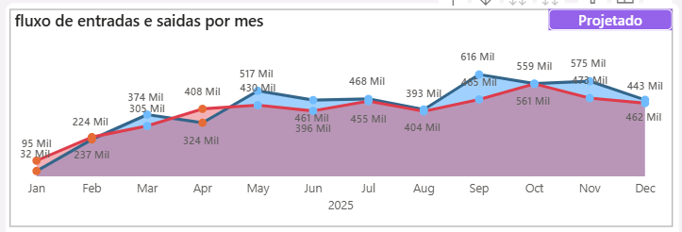
O gráfico de área apresenta a evolução das entradas e saídas de recursos ao longo dos meses, permitindo uma visualização clara do comportamento do fluxo de caixa no tempo. Esse visual facilita a comparação entre receitas e despesas, evidenciando períodos de equilíbrio ou desequilíbrio financeiro.
A sobreposição das áreas possibilita identificar rapidamente se as entradas são suficientes para cobrir as saídas em cada período, além de destacar tendências, sazonalidades e variações relevantes no volume de movimentações financeiras.
Perguntas de negócio respondidas:
- As entradas estão cobrindo as saídas ao longo dos meses?
- Em quais períodos houve maior pressão sobre o caixa?
- Existe um padrão recorrente de desequilíbrio entre receitas e despesas?
Principais insights para o negócio:
- Períodos em que a área de saídas supera a de entradas indicam consumo de caixa e maior risco de liquidez.
- Aproximação constante entre as curvas pode sinalizar margens financeiras apertadas.
- Picos ou quedas acentuadas podem indicar sazonalidade, eventos pontuais ou mudanças operacionais relevantes.
Decisões e ações apoiadas:
- Ajustes no planejamento financeiro e no orçamento mensal
- Antecipação de necessidades de capital de giro
- Definição de estratégias para equilibrar receitas e despesas
- Avaliação do impacto de sazonalidade no fluxo de caixa
4.3.2.4 GRAFICO DE COLUNAS EMPILHADAS

FIGURA 25 – GRAFICO DE COLUNAS EMPILHADAS: SAIDAS POR CONTA CONTÁBIL
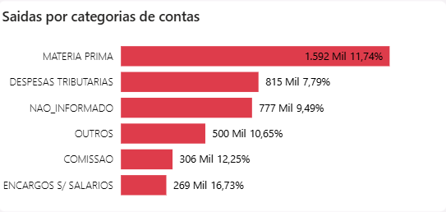
O gráfico de colunas empilhadas apresenta a composição das saídas financeiras por conta contábil, permitindo analisar como cada categoria contribui para o total de despesas no período. A comparação com o mês anterior possibilita identificar variações relevantes entre períodos consecutivos.
Esse visual facilita a análise detalhada dos componentes de custo, destacando quais contas contábeis exercem maior impacto no fluxo de caixa e onde ocorreram aumentos ou reduções significativas.
Perguntas de negócio respondidas:
- Quais contas contábeis mais impactam as saídas financeiras?
- Em quais categorias houve aumento ou redução em relação ao mês anterior?
- As variações observadas são recorrentes ou pontuais?
Principais insights para o negócio:
- Concentração de despesas em determinadas contas pode indicar dependência excessiva de certos tipos de gasto.
- Aumentos significativos em categorias específicas podem sinalizar desvios orçamentários ou mudanças operacionais.
- Reduções consistentes podem indicar ações eficazes de controle de custos ou renegociação de despesas.
Decisões e ações apoiadas:
- Revisão e priorização de despesas por categoria contábil
- Identificação de oportunidades de otimização de custos
- Avaliação do impacto das despesas no resultado operacional
- Apoio à definição de políticas de controle e gestão de gastos
4.3.3 MATRIZES
4.3.3.1 MATRIZ DE FLUXO DE CAIXA DETALHADO
FIGURA 26 – MATRIZ DE FLUXO DE CAIXA DETALHADO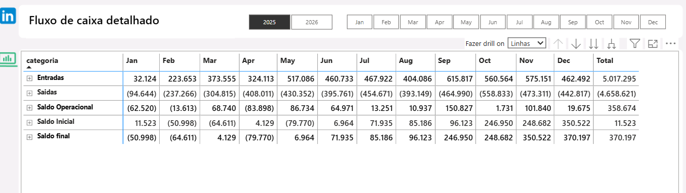
A matriz de fluxo de caixa detalhado apresenta as informações de entradas, saídas, saldo operacional, saldo inicial e saldo final, organizadas por mês e por conta contábil, com possibilidade de aprofundamento até o nível diário. Esse visual permite uma análise completa e auditável do fluxo de caixa.
A estrutura hierárquica da matriz conecta os valores consolidados aos seus respectivos detalhamentos, garantindo transparência e rastreabilidade das informações financeiras.
Perguntas de negócio respondidas:
- Como cada conta contábil contribui para o resultado do fluxo de caixa em cada mês?
- Quais lançamentos explicam as variações observadas no saldo operacional?
- Em quais dias ocorreram maiores impactos no caixa?
Principais insights para o negócio:
- Contas contábeis com impacto recorrente permitem identificar os principais direcionadores de entradas e saídas.
- Variações relevantes em períodos específicos podem indicar eventos operacionais, pagamentos concentrados ou atrasos de recebimento.
- A análise diária possibilita identificar rapidamente a origem de distorções ou inconsistências nos valores consolidados.
Decisões e ações apoiadas:
- Validação e auditoria dos números apresentados nos indicadores consolidados
- Investigação de variações relevantes no caixa
- Ajuste de prazos e programação de pagamentos
- Suporte a análises financeiras mais detalhadas e confiáveis
4.3.3.2 MATRIZ DE ENTRADAS E SAIDAS PROJETADAS
FIGURA 27 – MATRIZ DE ENTRADAS E SAIDAS PROJETADAS
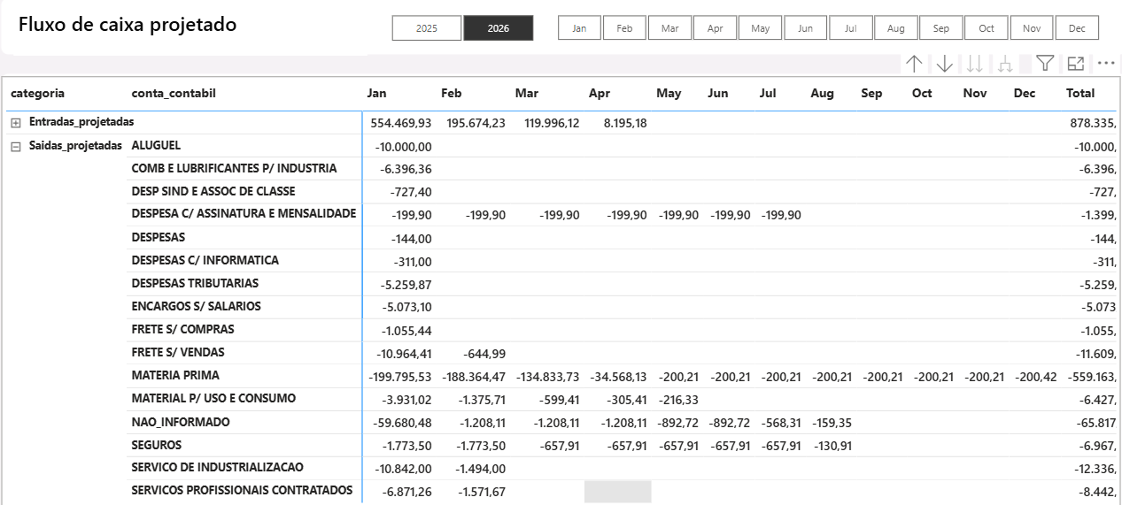
A matriz de fluxo de caixa projetado apresenta as entradas e saídas financeiras previstas, considerando apenas os lançamentos com status pendente, organizados por mês e por conta contábil. Esse visual permite analisar o comportamento futuro do caixa com base nas obrigações e recebimentos ainda não realizados.
Essa matriz complementa a visão histórica do fluxo de caixa, incorporando uma perspectiva prospectiva essencial para o planejamento financeiro.
Perguntas de negócio respondidas:
- Quais entradas e saídas estão previstas para os próximos períodos?
- Em quais contas contábeis existem maiores valores pendentes?
- Como os lançamentos projetados podem impactar a posição futura de caixa?
Principais insights para o negócio:
- Concentração de saídas pendentes em determinados períodos pode indicar risco de pressão futura sobre o caixa.
- Entradas projetadas concentradas em poucos clientes ou contas podem sinalizar dependência de recebimentos específicos.
- A comparação entre projeção e histórico auxilia na avaliação da confiabilidade das previsões financeiras.
Decisões e ações apoiadas:
- Planejamento antecipado de caixa e capital de giro
- Priorização de pagamentos e negociação de prazos
- Avaliação da necessidade de reforço de caixa ou financiamento
- Simulação de cenários preventivos para evitar desequilíbrios financeiros

O conjunto de visualizações desenvolvido neste projeto foi concebido para apoiar a gestão financeira na compreensão do comportamento do fluxo de caixa de forma clara, estruturada e orientada a dados. Ao integrar indicadores-chave, análises temporais, detalhamento contábil e projeções financeiras, o dashboard permite uma visão completa da situação financeira da organização.
A combinação entre visões consolidadas e análises detalhadas possibilita não apenas o monitoramento contínuo do desempenho do caixa, mas também a investigação das causas que impactam os resultados. Dessa forma, gestores conseguem identificar tendências, antecipar riscos de liquidez, avaliar a eficiência operacional e compreender os fatores que influenciam o saldo financeiro ao longo do tempo.
Além disso, a presença de análises projetadas amplia o papel da visualização, que deixa de ser apenas descritiva e passa a apoiar o planejamento financeiro. A capacidade de visualizar compromissos futuros, entradas previstas e possíveis desequilíbrios permite uma atuação mais proativa, reduzindo a dependência de decisões reativas baseadas em informações fragmentadas.
Em conjunto, as visualizações transformam os dados consolidados no Data Warehouse em informações acessíveis e acionáveis, fortalecendo a tomada de decisão e contribuindo para uma gestão financeira mais eficiente, previsível e alinhada aos objetivos estratégicos do negócio.
5 CONCLUSAO E RESULTADO PARA O NEGÓCIO
5.1 ANÁLISE E INSIGHTS GERADOS
A partir dos dashboards desenvolvidos, foi possível extrair insights relevantes para a gestão financeira, como:
- Identificação de meses com maior pressão sobre o caixa;
- Concentração de despesas em determinados grupos;
- Dependência elevada de determinadas fontes de receita;
- Oscilações significativas no saldo operacional;
- Risco potencial associado à concentração de saldo em um único banco.
Essas análises permitem que a gestão:
- Antecipe problemas de liquidez;
- Planeje melhor pagamentos e investimentos;
- Revise contratos e custos recorrentes;
- Defina estratégias para estabilização do caixa.
O dashboard deixa de ser apenas informativo e passa a atuar como ferramenta de apoio à decisão estratégica.
5.2 RESULTADOS ALCANÇADOS
A implementação da solução trouxe ganhos claros para a gestão financeira:
- Centralização das informações financeiras;
- Redução de erros manuais;
- Padronização dos cálculos de fluxo de caixa;
- Maior confiabilidade dos dados;
- Agilidade na geração de análises;
- Suporte direto à tomada de decisão.
Além disso, a estrutura desenvolvida permite evolução futura, como:
- Projeções de fluxo de caixa;
- Simulações de cenários;
- Integração com sistemas corporativos;
- Automatização completa do processo.
5.3 RECOMENDAÇÃO DE GOVERNANÇA E AJUSTE DO PROCESSO NA ORIGEM
Durante o desenvolvimento do projeto, foi identificado que, embora o plano de contas esteja estruturado de forma adequada, nem todos os lançamentos financeiros são classificados corretamente no sistema de origem quanto à sua natureza de fluxo de caixa. Esse cenário exige a aplicação de regras de reclassificação na camada analítica para garantir a correta apuração dos indicadores financeiros.
Embora tais tratamentos sejam tecnicamente viáveis e tenham sido considerados no modelo proposto, recomenda-se que esse tipo de ajuste seja tratado como medida transitória, e não como solução definitiva. A principal recomendação do projeto é o ajuste do processo de classificação diretamente na origem, assegurando que os lançamentos passem a ser corretamente categorizados no momento do registro.
A correta distinção entre fluxos operacionais, de investimento e financeiros/societários é fundamental para preservar a integridade do saldo operacional e evitar distorções na análise do desempenho financeiro do negócio. Ao corrigir o processo na origem, reduz-se a necessidade de tratamentos arbitrários no modelo analítico, aumenta-se a confiabilidade das informações e fortalece-se a governança dos dados financeiros.
O processo de auditoria realizado ao longo deste projeto fornece subsídios objetivos para a revisão de cadastros, regras e parametrizações do sistema de origem, permitindo que as correções sejam sustentáveis ao longo do tempo e alinhadas às boas práticas de gestão financeira.
6 CONSIDERAÇÕES FINAIS
A solução desenvolvida transforma o fluxo de caixa em um instrumento estratégico de gestão, deixando de ser apenas um controle operacional.
Ao consolidar os dados, estruturar indicadores e disponibilizar análises claras, a empresa passa a ter maior previsibilidade financeira, capacidade de planejamento e controle sobre seus recursos.
O projeto demonstra como o uso adequado de dados, aliado a uma boa modelagem e visualização, pode gerar valor real para o negócio, apoiar decisões gerenciais e fortalecer a governança financeira da organização.

